*Le menu est susceptible d’être modifié selon les variations possibles des approvisionnements – pour toute information, merci de contacter la Mairie*

|  |  |  |  |  |
| --- | --- | --- | --- | --- |
| **Semaine 04** | **Lundi 24 Février** | **Mardi 25 Février** | **Jeudi 27 Février** | **Vendredi 28 Février** |
| Entrée | Salade aux pommes betteraves emmental | Velouté de légumes * | Salade Coleslaw * | Salade * de lentilles aux lardons |
| Plat principal | Poulet au curry | |  | | --- | | Blanquette de veau Sauce à la crème | | Pâtes à la sauce petits légumes tomatée, | Dos de colin sauce hollandaise |
| Accompagnement | Purée de patates douces * | Riz Basmati, carottes, champignons de paris | Et son haché végétal | Frites local maison * |
| Produit laitier | Tampon PRODUIT FRAIS (écologique biologique diététique naturel) |  |  | Label Agriculture biologique — WikipédiaLabel Agriculture biologique — Wikipédia |
| Dessert | Semoule au lait et coulis de fruits rouges | Kiwi | Gâteau Marbré chocolat | Label Agriculture biologique — WikipédiaPomme |
| **Semaine 05** | **Lundi 03 Mars** | **Mardi 04 Mars** | **Jeudi 06 Mars** | **Vendredi 07 Mars** |
| Entrée | Salade de surimi et mais | Label Agriculture biologique — WikipédiaCarottes râpées à l’orange | Œuf Mayonnaise | Salade verte aux dés de fromage |
| Plat principal | Sauté de volaille | Lasagnes au bœuf local  Des tranches de steak piquées sur une fourchette à viande | Quenelles en gratin sauce tomatée | Dos de colin sauce citronnée |
| Accompagnement | Petits pois Carottes | Salade * verte sauce vinaigrette | Ratatouille de légumes bio | Pommes de terre vapeur persillées * |
| Produit laitier |  |  |  |  |
| Dessert | Poire locale | Salade de fruits frais | Pomme locale | Crêpe caramel |

Ferme Le Pigeon Blanc- Campénéac 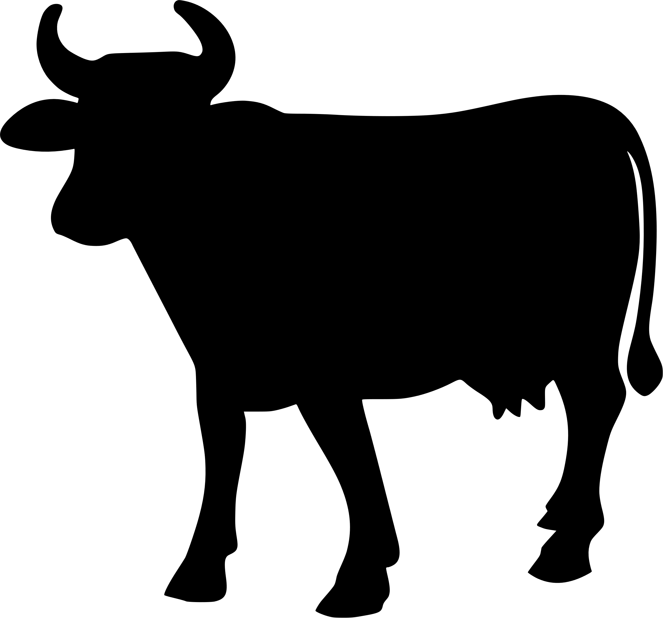 Pressard – Mohon 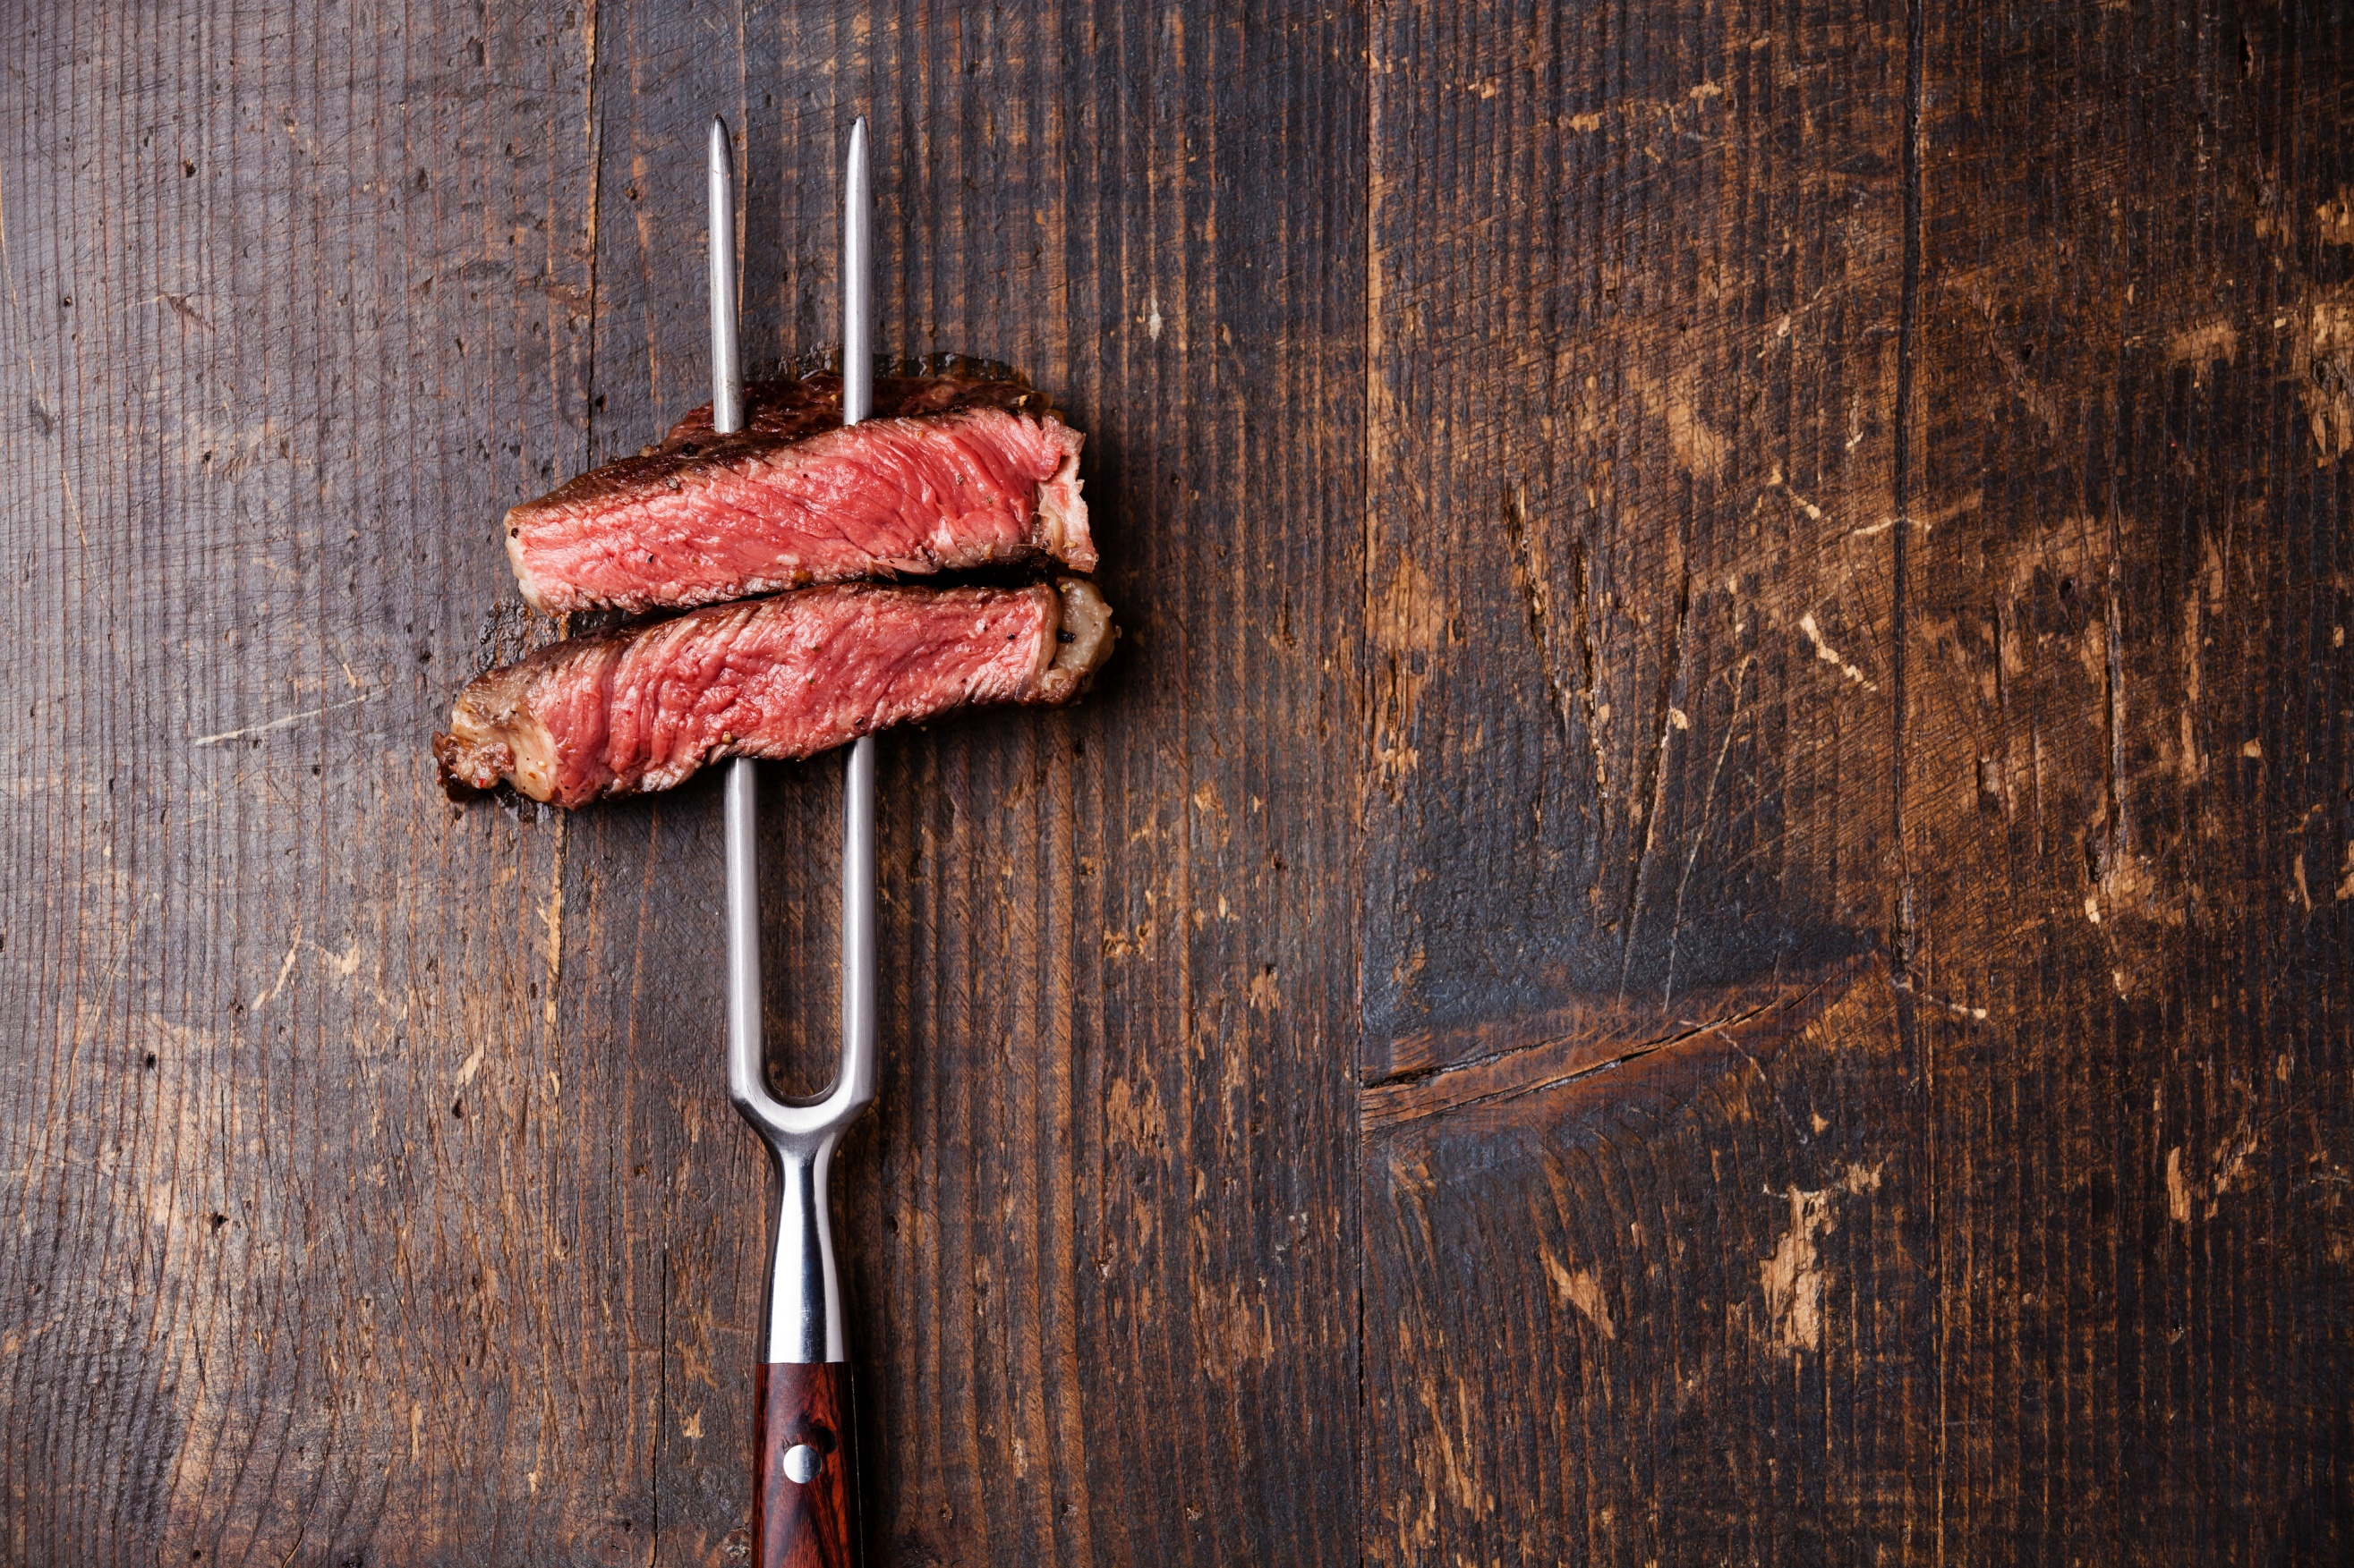 Halle de Brocéliande- Beignon 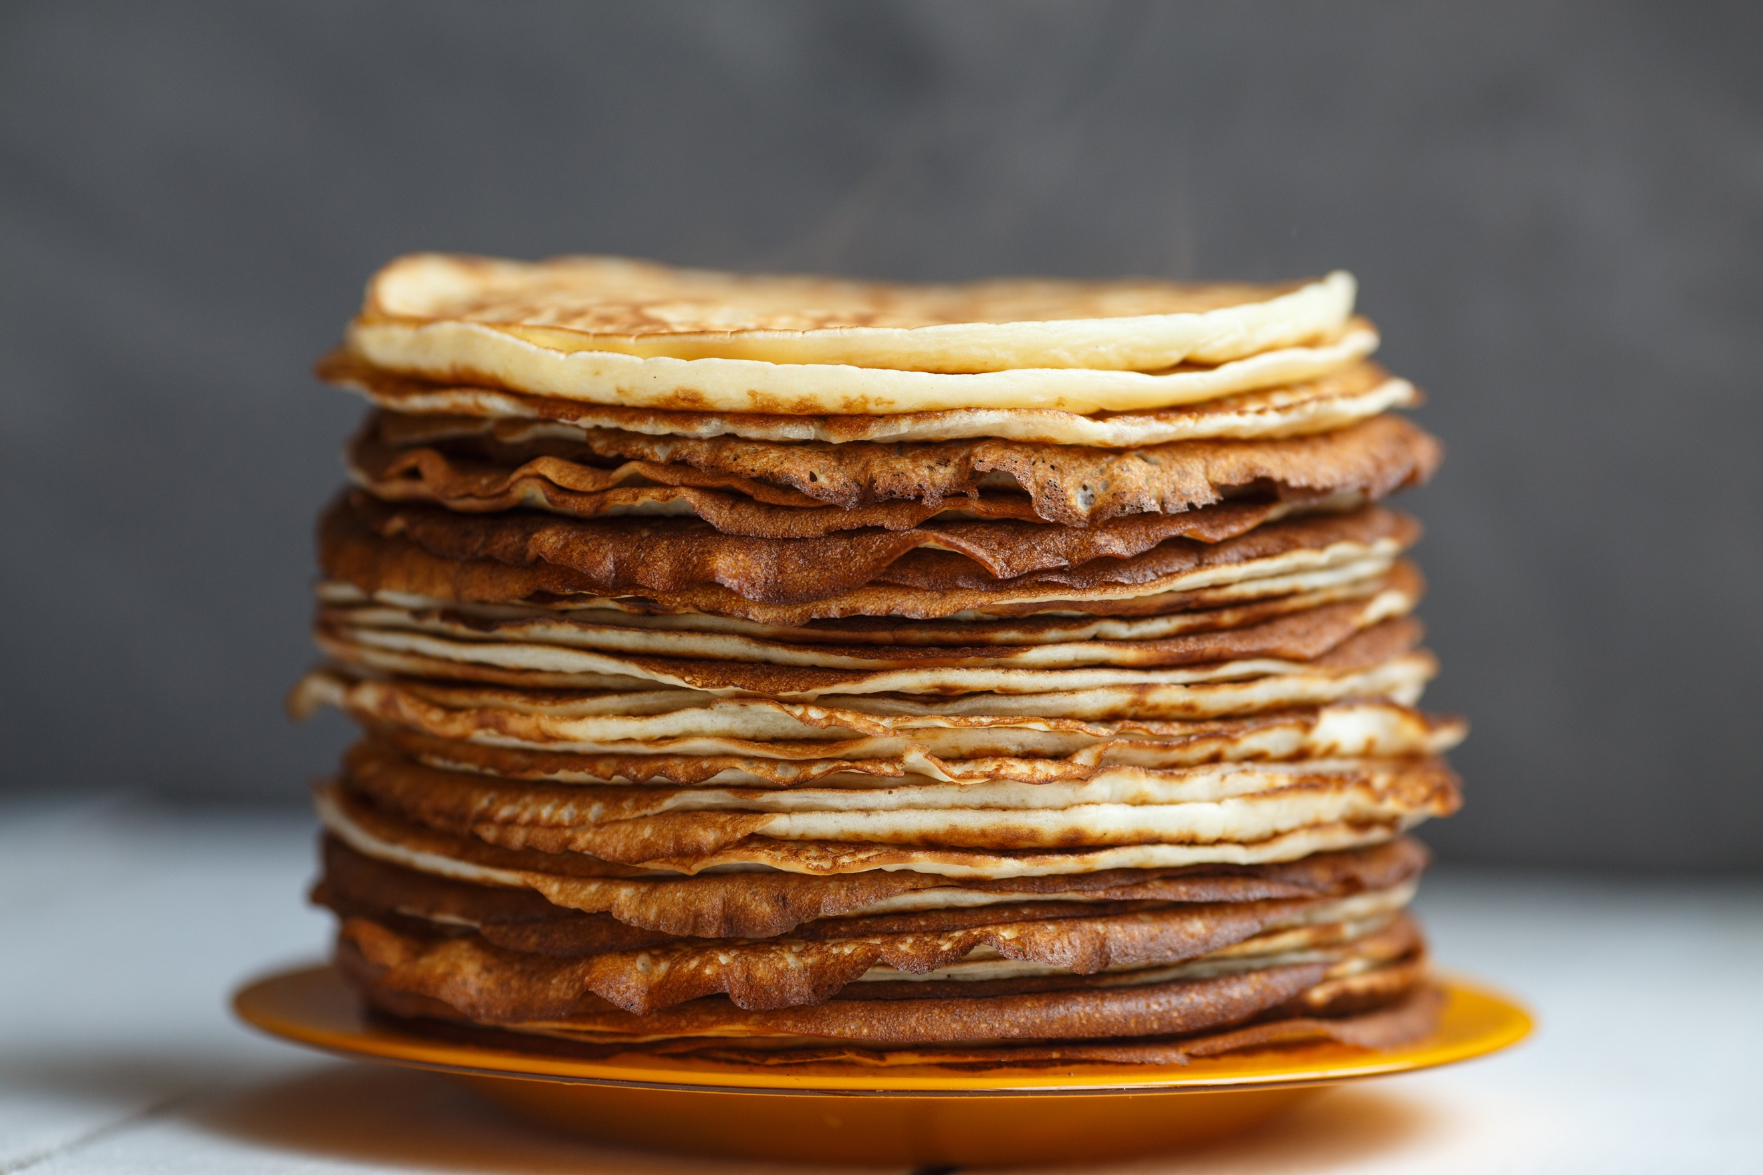 La galette de Beignon